ПОСТАНОВЛЕНИЕ
АДМИНИСТРАЦИИ СЕРАФИМОВИЧСКОГО
МУНИЦИПАЛЬНОГО РАЙОНА
ВОЛГОГРАДСКОЙ ОБЛАСТИ
________________________________________________________________
от « 11 » 03 2019 № 91 .

Об определении мест выпаса и прогона
сельскохозяйственных животных и птицы
на территории Горбатовского сельского поселения
Серафимовичского муниципального района
Волгоградской области
В соответствии с Федеральным законом от 06 октября 2003 года № 131-ФЗ "Об общих принципах организации местного самоуправления в Российской Федерации", руководствуясь статьей 11 Земельного кодекса Российской Федерации, пунктом 2 статьи 3.3 Федерального закона от 25.10.2001 № 137-ФЗ «О введении в действие Земельного кодекса Российской Федерации», пунктом 2 статьи 1 Закона Волгоградской области от 16.01.2018 N 7-ОД "О некоторых вопросах упорядочения выпаса и прогона сельскохозяйственных животных и птицы на территории Волгоградской области",
ПОСТАНОВЛЯЮ:
1. Утвердить места выпаса и прогона сельскохозяйственных животных и птицы на земельных участках, государственная собственность на которые не разграничена, расположенных на территории Горбатовского сельского поселения Серафимовичского муниципального района Волгоградской области согласно приложению, схемам №1; 2; 2.1; 3; 4.
2. Рекомендовать владельцам сельскохозяйственных животных и птицы соблюдать выпас и прогон сельскохозяйственных животных и птицы на территориях, определенных в пункте 1 настоящего постановления.
3. Настоящее постановление вступает в силу с момента подписания, подлежит официальному опубликованию в печатном издании и размещению на официальном сайте администрации Серафимовичского муниципального района Волгоградской области в информационно-телекоммуникационной сети «Интернет».
4. Контроль за исполнением настоящего постановления возложить на первого заместителя главы Серафимовичского муниципального района Н.К. Анисимову.

Глава Серафимовичского
муниципального района С.В. Пономарев

ПРИЛОЖЕНИЕ
к Постановлению администрации
Серафимовичского муниципального района
Волгоградской области
№ 91 от « 11 » 03 2019 г.

Места выпаса и прогона сельскохозяйственных животных и птицы на земельных участках, находящихся в муниципальной собственности, а также земельных участках, государственная собственность на которые не разграничена на территории Горбатовского сельского поселения Серафимовичского района Волгоградской области

№ п/п | Наименование населенного пункта | Места выпаса сельскохозяйственных  животных и птицы | Место сбора сельскохозяйственных животных в стадо | Маршрут прогона сельскохозяйственных животных и птицы к местам выпаса
1 | х.Горбатовский | Земельный участок, государственная собственность на который не разграничена, площадью 890000 кв.м., примерно в 200 м в юго-восточном направлении от земельного участка с кадастровым номером 34:27:100003:207 расположенного по пер.Терновый, д.4 х. Горбатовский  (Схема № 1) | Северо-восточная окраина хутора, примерно 150 м на северо-восток от земельного участка по пер.Терновый, д.2  х.Горбатовский (Схема № 1) | 1) По улицам:  пер. Садовый от д.14 до д. 2;  ул. Октябрьская, от д.70 до 47 и далее по направлению к ул.Центральная;  пер. Школьный от д. 11 до д.1/2 и далее по направлению к ул.Центральной (Схема №2);  2) По улицам:  пер. Терновый от д.16 до д.2;  по ул.Октябрьская, от д.33 до ул.Центральная, д.15 и далее по ул.Центральная до пер.Терновый, д.2  (Схема №2.1);
2 | х.Рубашкин | Земельный участок, государственная собственность на который не разграничена, площадью 321300 кв.м., примерно в 150 м в юго-западном направлении от земельного участка с кадастровым номером 34:27:100002:110 расположенного по ул.Центральная, д. 32 х. Рубашкин (Схема № 3) | Южная окраина хутора, примерно 150 м на юго-запад от земельного участка по ул.Центральная,д.32 х.Рубашкин (Схема № 3) | По улицам:  пер. Зеленый от д. 15 до ул.Центральная д. 14  ул. Центральная от д. 2 до д. 32  (Схема №4);

Схема № 1
Места выпаса и маршрут прогона сельскохозяйственных животных и птицы
в хуторе Горбатовский Серафимовичского района Волгоградской области

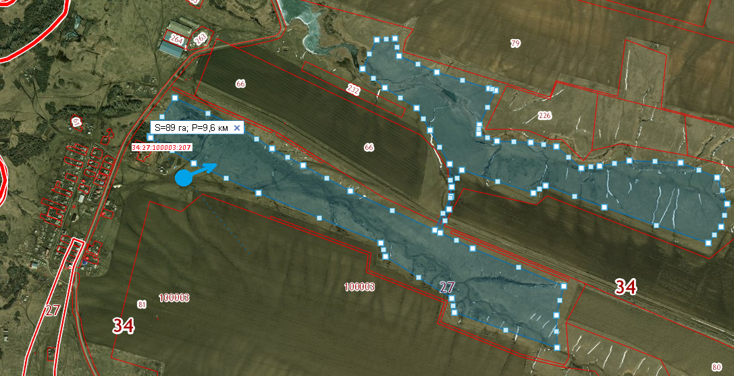

Схема № 2
Места сбора и маршрут прогона сельскохозяйственных животных и птицы
в хуторе Горбатовский Серафимовичского района Волгоградской области
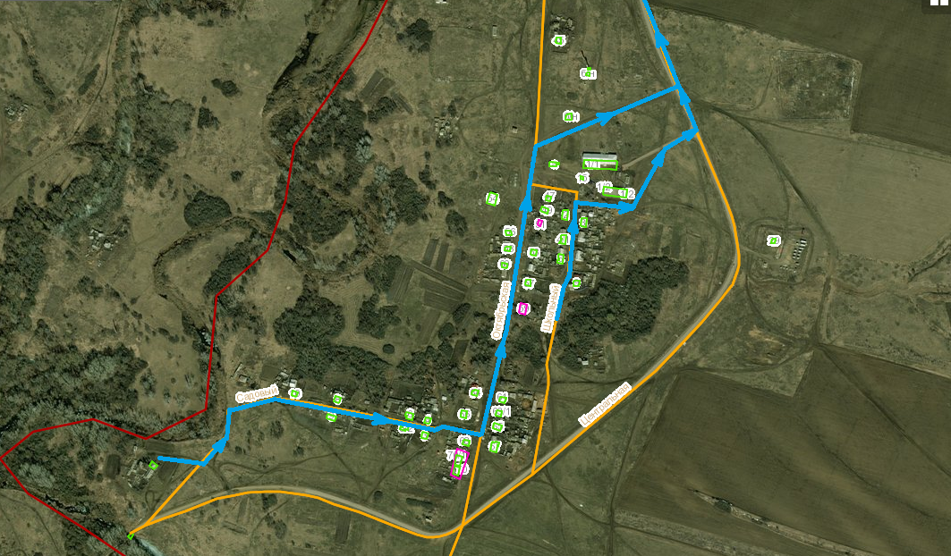

Условные обозначения:
- место сбора стада
- маршрут прогона сельскохозяйственных животных и птицы
- места выпаса сельскохозяйственных животных и птицы

Схема № 2.1
Места сбора и маршрут прогона сельскохозяйственных животных и птицы
в хуторе Горбатовский Серафимовичского района Волгоградской области
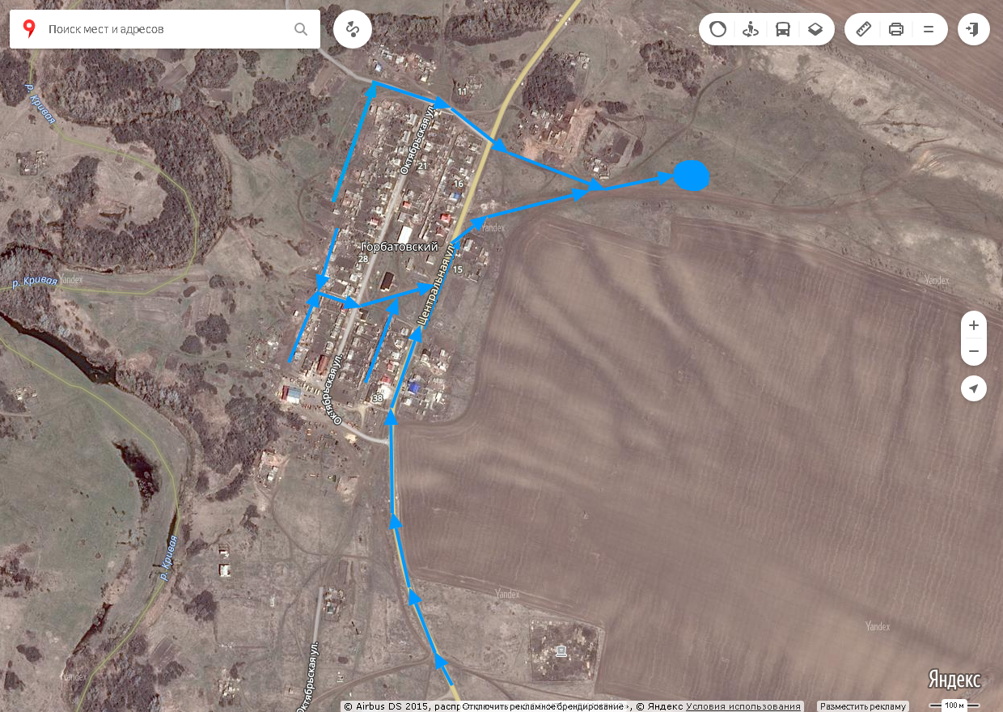
Схема № 3
Места выпаса и маршрут прогона сельскохозяйственных животных и птицы
в хуторе Рубашкин Серафимовичского района Волгоградской области
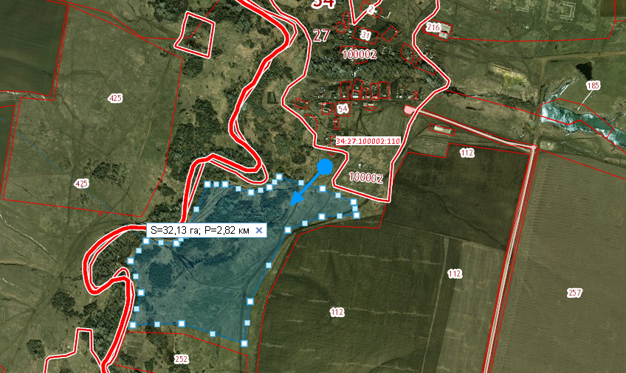

Условные обозначения:
- место сбора стада
- маршрут прогона сельскохозяйственных животных и птицы
- места выпаса сельскохозяйственных животных и птицы

Схема № 4
Места сбора и маршрут прогона сельскохозяйственных животных и птицы
в хуторе Рубашкин Серафимовичского района Волгоградской области

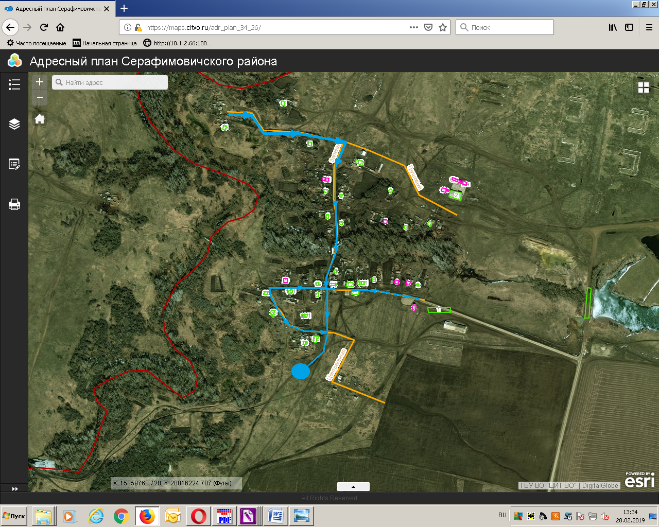

- место сбора стада
- маршрут прогона сельскохозяйственных животных и птицы

